魏村中心幼儿园区域观察记录表
观察对象：丽丽 |  | 年龄：4岁
观察者：李亚琴
观察时间：2021年10月9日:9:20~9:50
观察地点：美工区
观察人数：1 |  | 成人数：2
观察目的：观察幼儿在美工区如何进行创作
观察内容：从幼儿创作方式、创作时长及作品呈现展开
观察背景：
1.最近我们班在开展关于柿子的课程，孩子对柿子的形状颜色有了一定的了解，我们还一起阅读了关于柿子的绘本，还在美工区投放了相应的柿子图片，供孩子们欣赏，她对于柿子的外形、颜色以及质感有了解；有用颜料作画的经验。
2.秋天的主题刚刚开始，美工区里有一篮柿子、还有制作柿子的一些支持性图片，包括绘画的、手工的。
事件描述：  9:25~9：30丽丽、西西小朋友来到美工区做准备工作，丽丽说：“今天我们要印海绵棒来制作一篮柿子，我想要用黄色和橙色”，我还要画个篮子把柿子放在篮子里，西西说我不会画，丽丽说，我来教你，于是两个小朋友在一起商量了一会后，丽丽从挤压式的颜料瓶中选择了黄色、橙色两种颜色。  9:31丽丽开始了拿出蓝色的水笔，拿来一张铅画纸，在纸的下方开始先画一个圆形，然后在圆形下面画了六个竖条，在竖条中间画了一下来点子，她一边画一边还在指导西西。 | 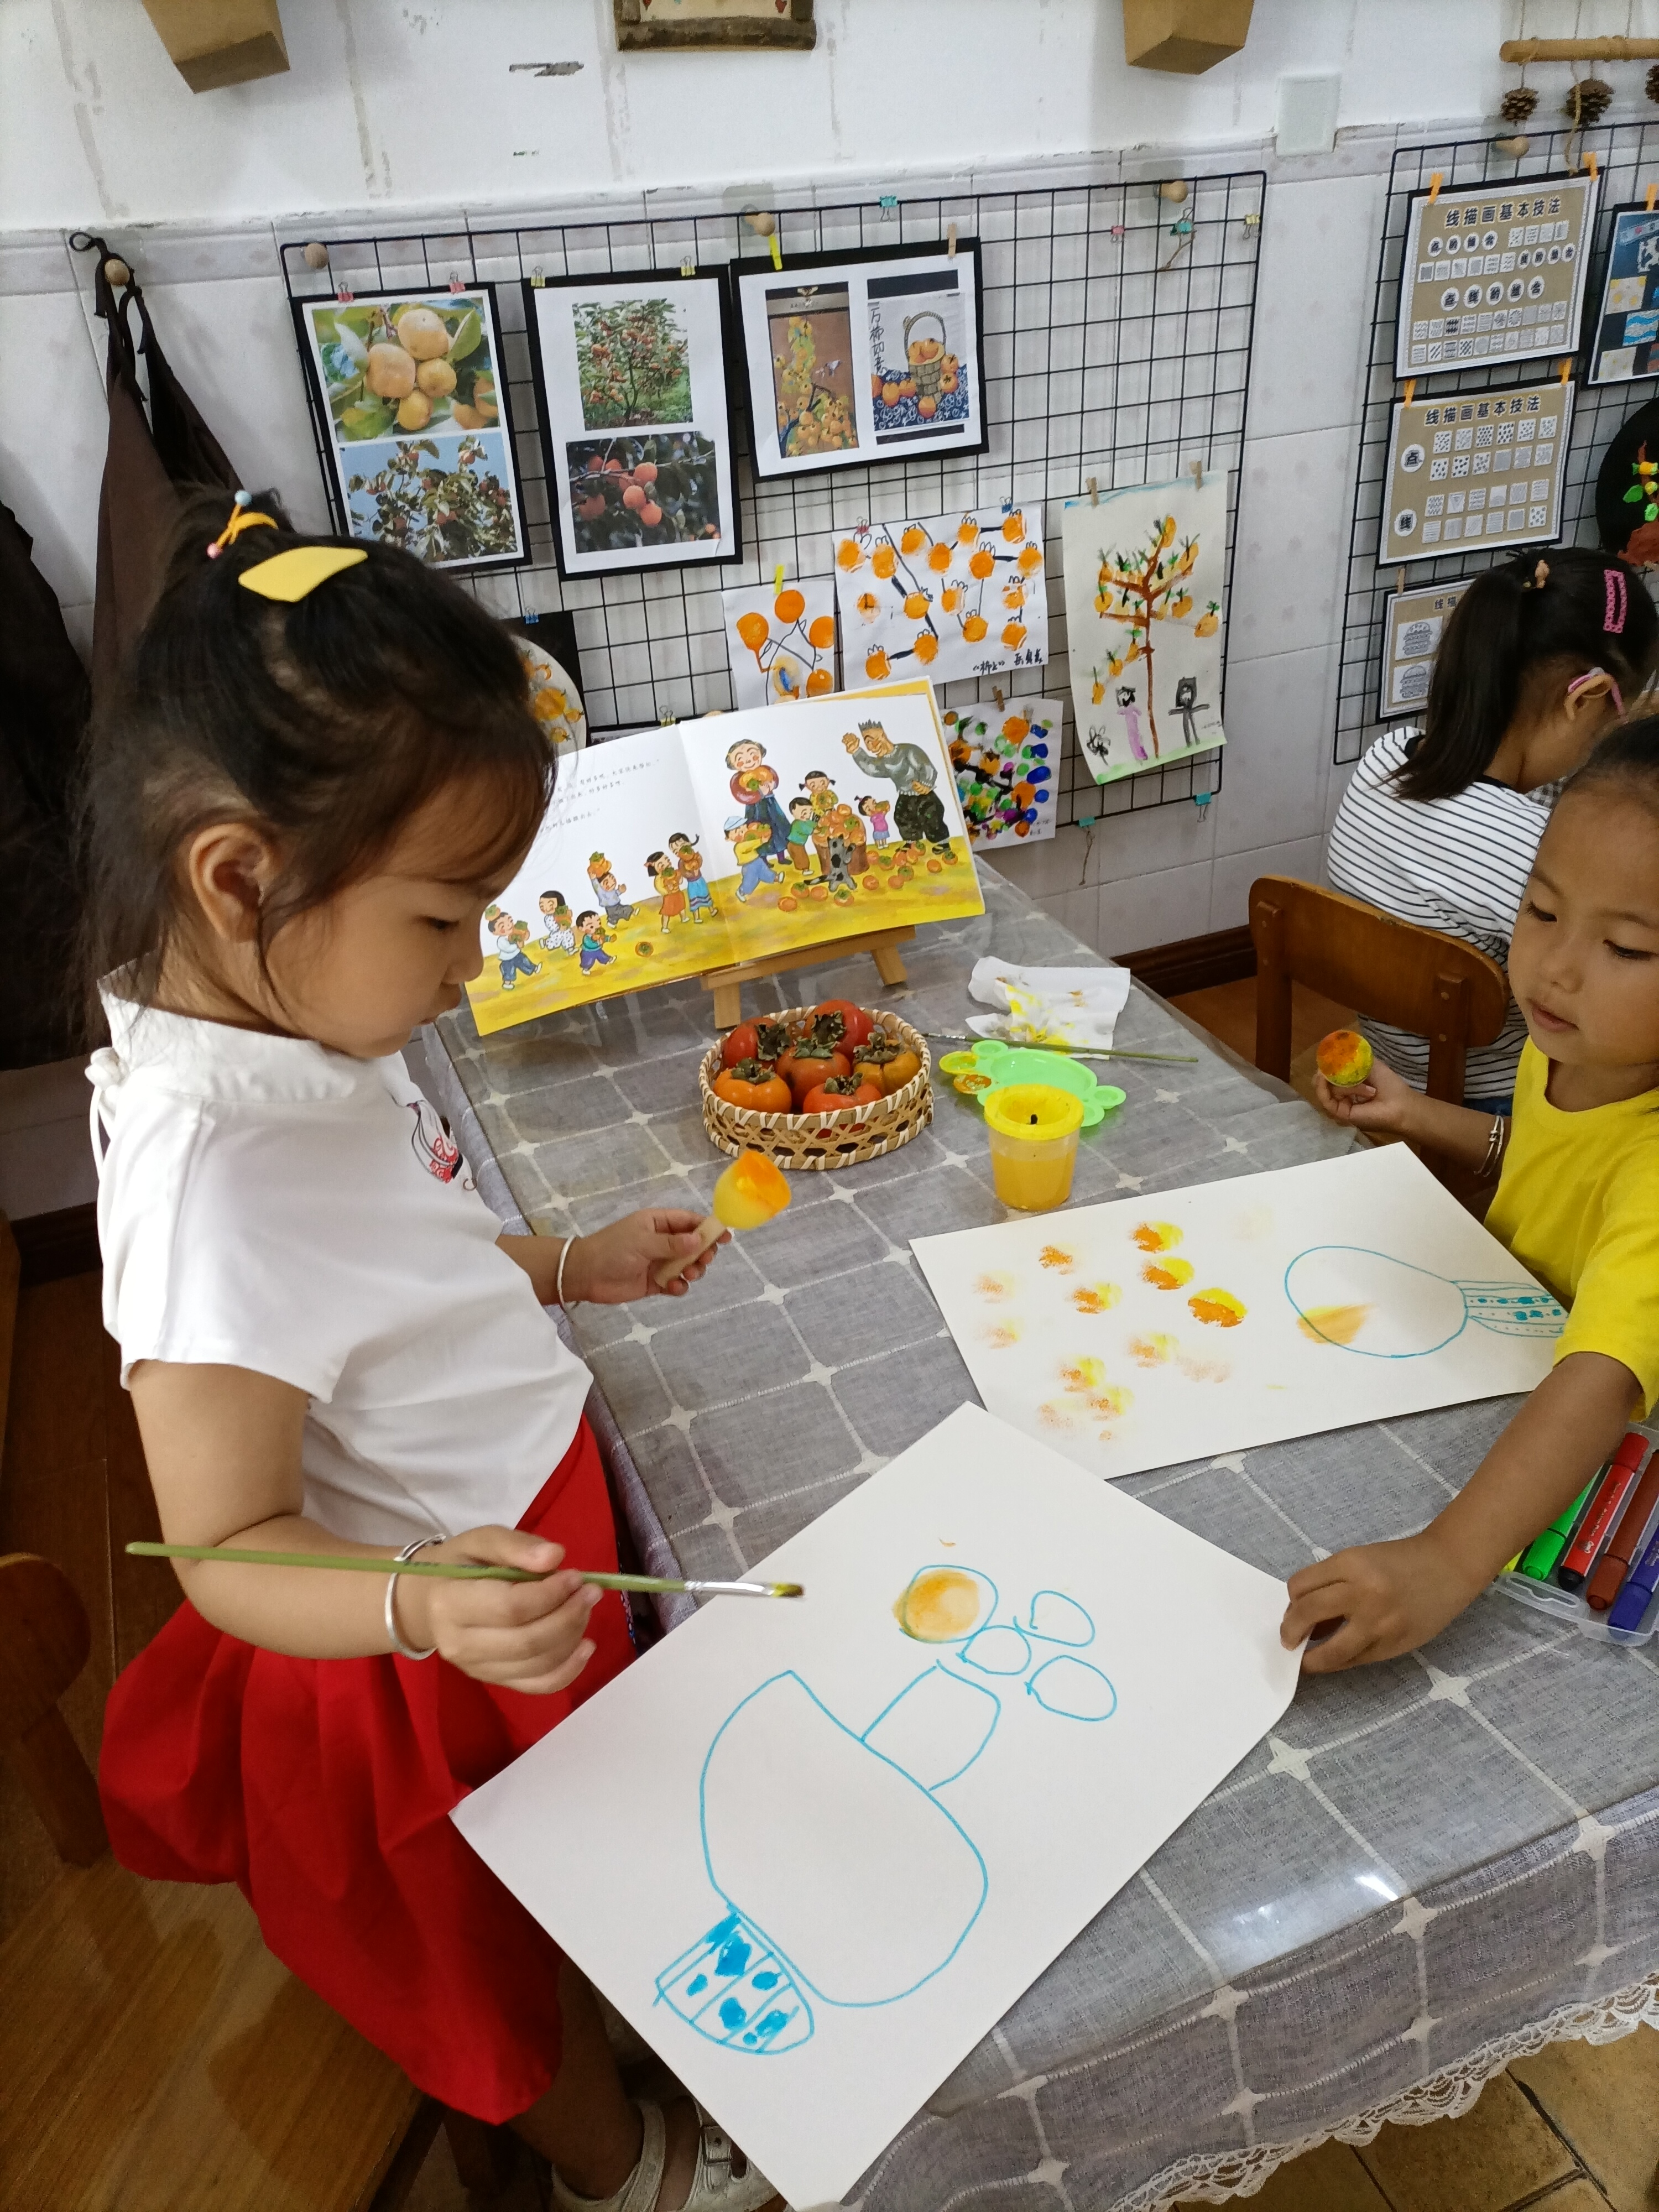  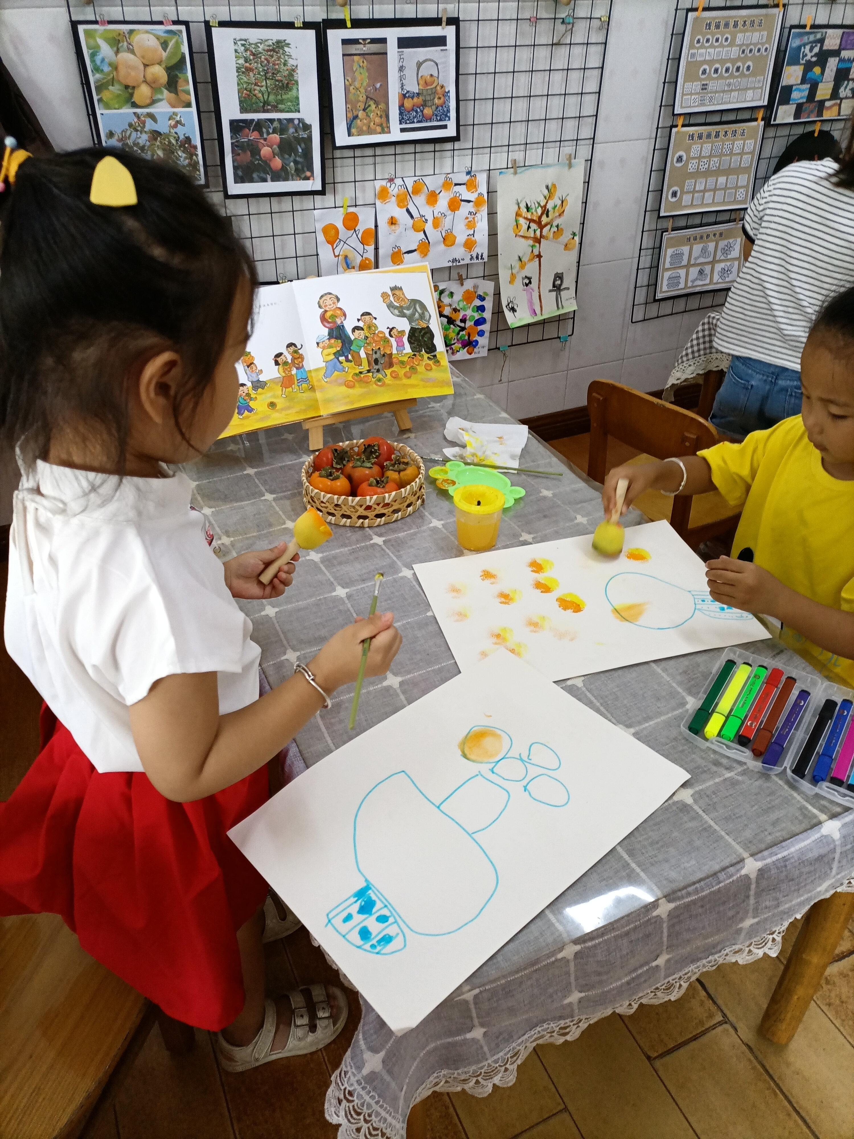
9:35——9：38她将海绵棒的左边涂上橙色颜料，在右边涂上黄色颜料，满满的涂好颜料后，从纸的上方开始印，期间眼睛一直紧盯着对面的孩子，他还会时不时的教那个孩子如何把两种颜色涂在棉棒上，然后轻轻地压棉棒，向上拉起，静静地观察了一会纸上留下的印。  如此重复了六次相同的方式。  9：40，她发现没有颜料了，她会把笔放在水桶里，接着拿起颜料盘，走到材料库，再一次用挤压的方式，增添了同种颜料 | 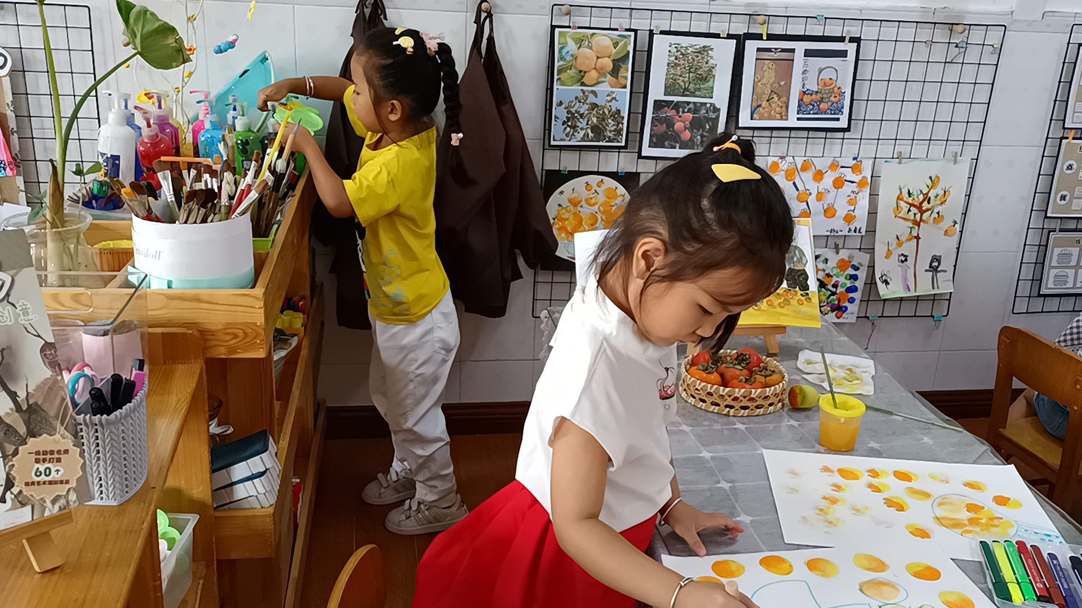  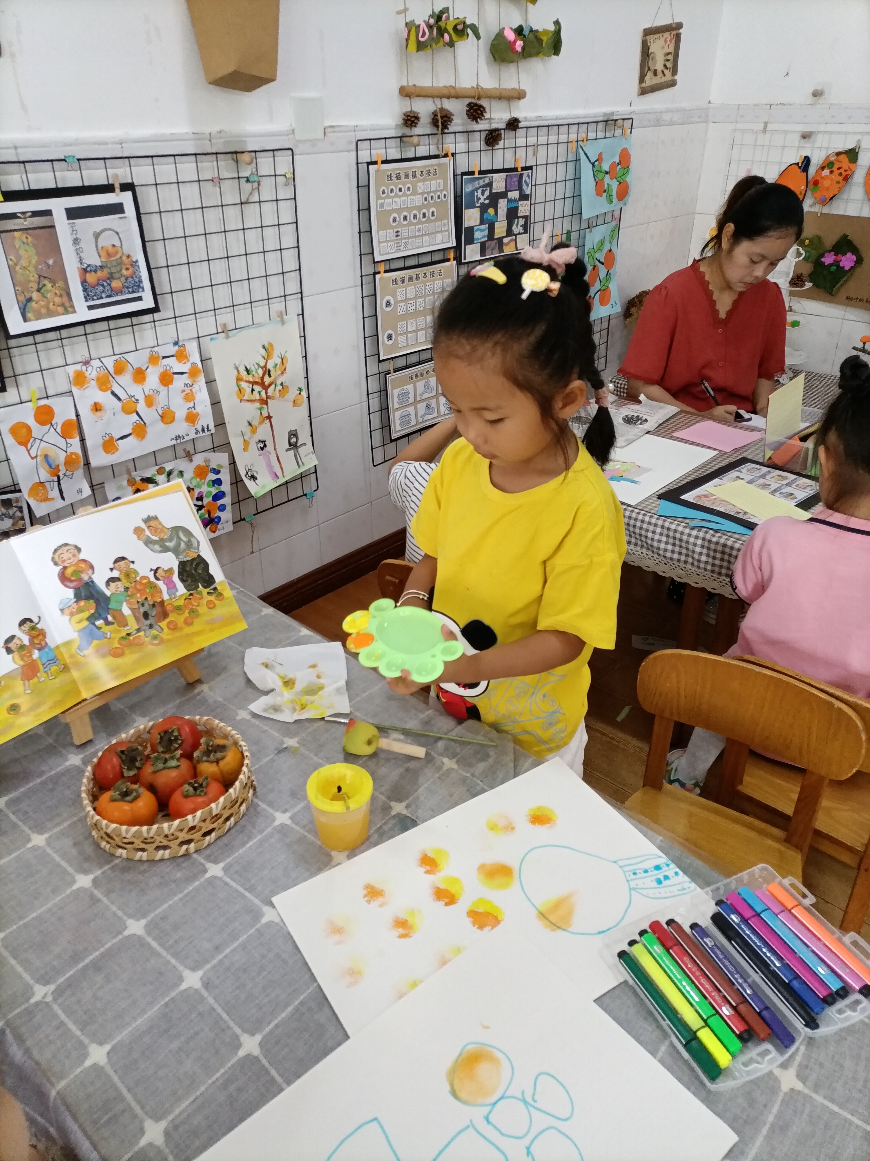
9:42，她又开始作画，她的动作更娴熟了，左手拿笔，右手拿海绵棒，左手先用笔涂上黄色，然后涂在海绵棒上的黄色上，接着把笔放水桶里洗一下，再用笔涂上橙色，再在海绵棒的橙色上涂，然后再用同样压的方式在空白处印出有渐变色的圆形。 | 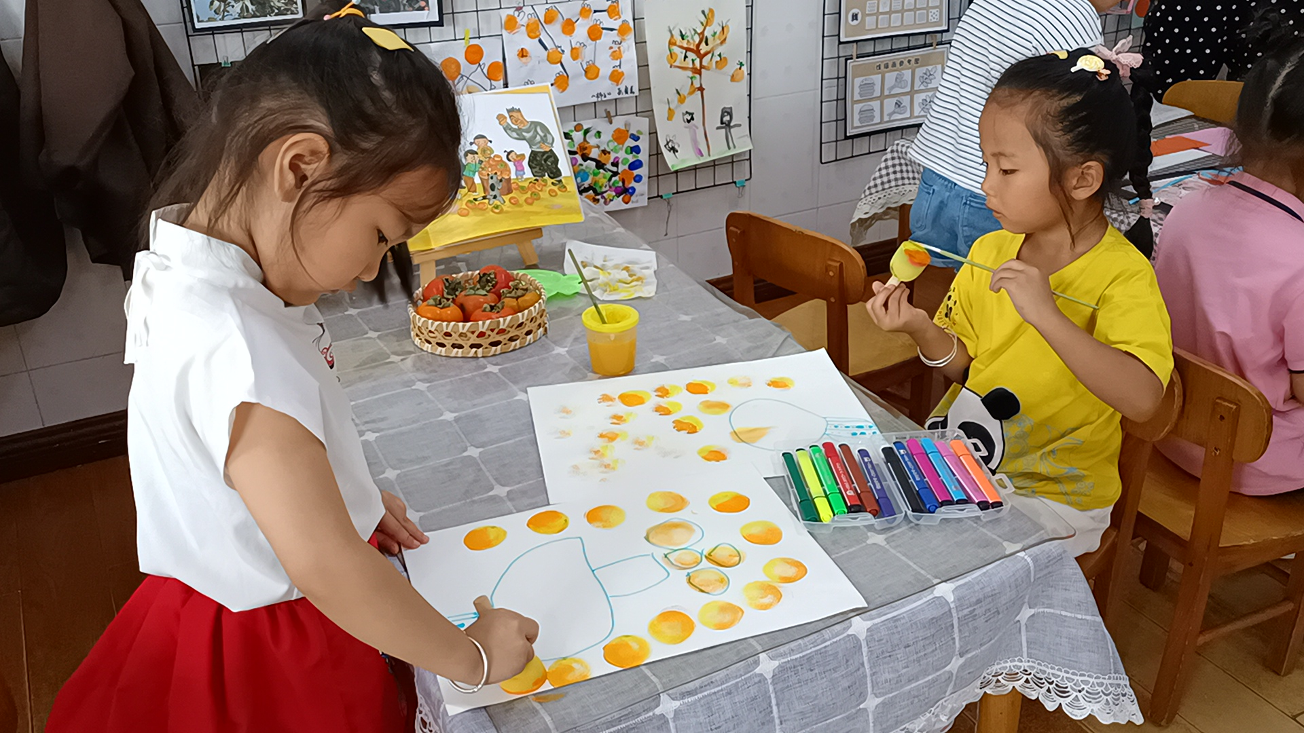
9：45分结束音乐一响，马上两个人自主的笔和水桶、颜料盘拿到卫生间清洗。  再分享环节也能主动向同伴们介绍自己的创作过程。 | 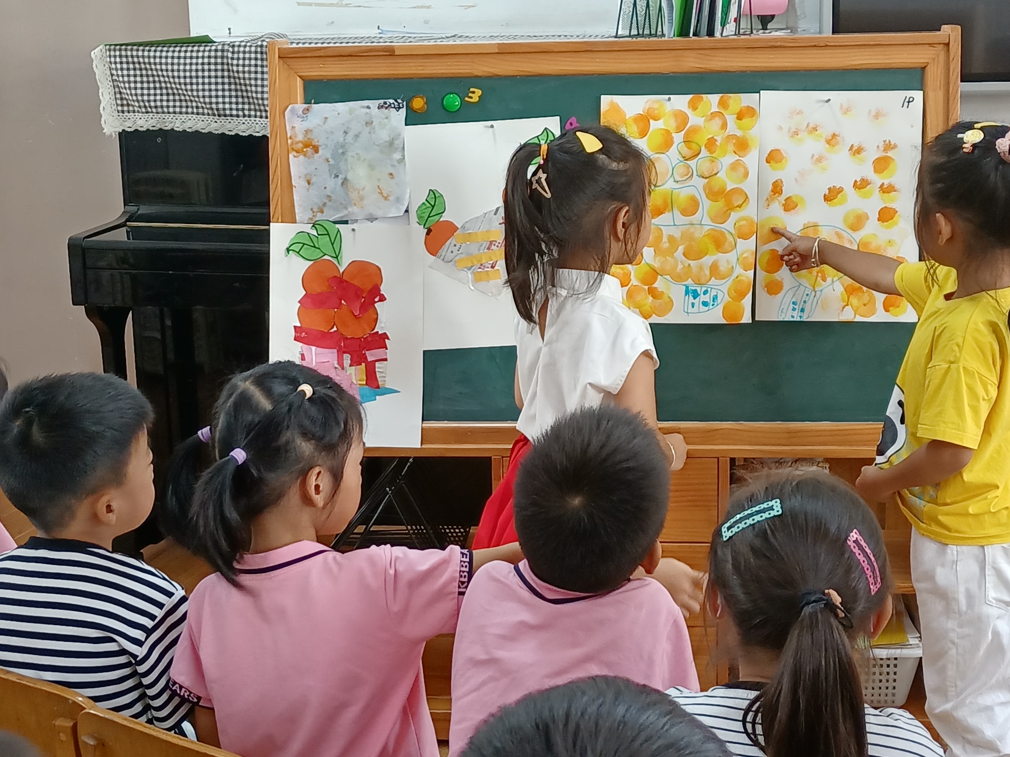
分析解读：
对照《指南》3~4岁幼儿常模：
发展常模 | 一级指标 | 二级指标
表现与创造 | 喜欢进行艺术活动并大胆表现 | 经常涂涂画画、粘粘贴贴并乐在其中。
 | 具有初步的艺术表现与创造能力 | 能用简单的线条和色彩大体画出自己想画的人或事物。

- 对于拓印游戏的玩法，在小班时玩个，但只是单一的一种颜色进行拓印，像今天画柿子时用黄色和橙色同时涂在海绵棒上进行拓印还是这两天刚学的一种新方法，前两天老师初步和孩子们沟通过，丽丽实际操作这是第二次，在活动过程中可以发现丽丽已经对柿子作品有了初步的欣赏能力，而且自己操作的依据都能够清晰的用语言表达出来，同时在专注做自己手上事情的时候还会去主动关注周围小朋友的游戏情况，并通过观察会适当用自己的方式指导同伴游戏，当颜料用完了会自主取。
- 孩子在后期的拓印会根据海绵棒上的颜色，进行再次涂鸦，，不把两个颜色混淆，说明游戏的过程中孩子专注的同时还伴随着思考、发现与创造，同时通过后期的谈话可以发现孩子对于自己的作品有自我的高要求。
3、丽丽小朋友做事细致，完成作品的坚持性上也较为出色，对自己的作品有想法会表述。
支持跟进：
1、经验分享与适时鼓励。通过与丽丽的交流，邀请丽丽分享自己玩美工区拓印游戏的不同玩法，同时将自己在过程重的思考说出来，让班级小朋友一起也来想一想如果是你你会怎么完成这幅作品。同时问问所有的孩子，怎么样才能画出一幅美丽的图画呢？丽丽是怎么做的？肯定幼儿的做法，给予鼓励、强化。
2、持续观察：进一步观察丽丽小朋友在今后活动中的游戏的情况，鼓励幼儿将自己想到的或者伙伴帮助想到的办法去实践探索。通过各种方式调动其他幼儿对这种材料持续的兴趣，培养孩子坚持、克服困难的品质
3、在初期个别孩子例如丽丽对于这样的游戏已经具备了较为丰富的经验，如何让这些能力强的孩子在这里的游戏更具有挑战，更吸引幼儿，可能还是要从材料、环境上下功夫，前期提供的材料是老师介绍的，后续可以提供更多元的材料，让孩子自己去想象可以拓印出什么？或者设定一些简单的主题，或者在环境上增添一些更多元的画作或者实物图片等。
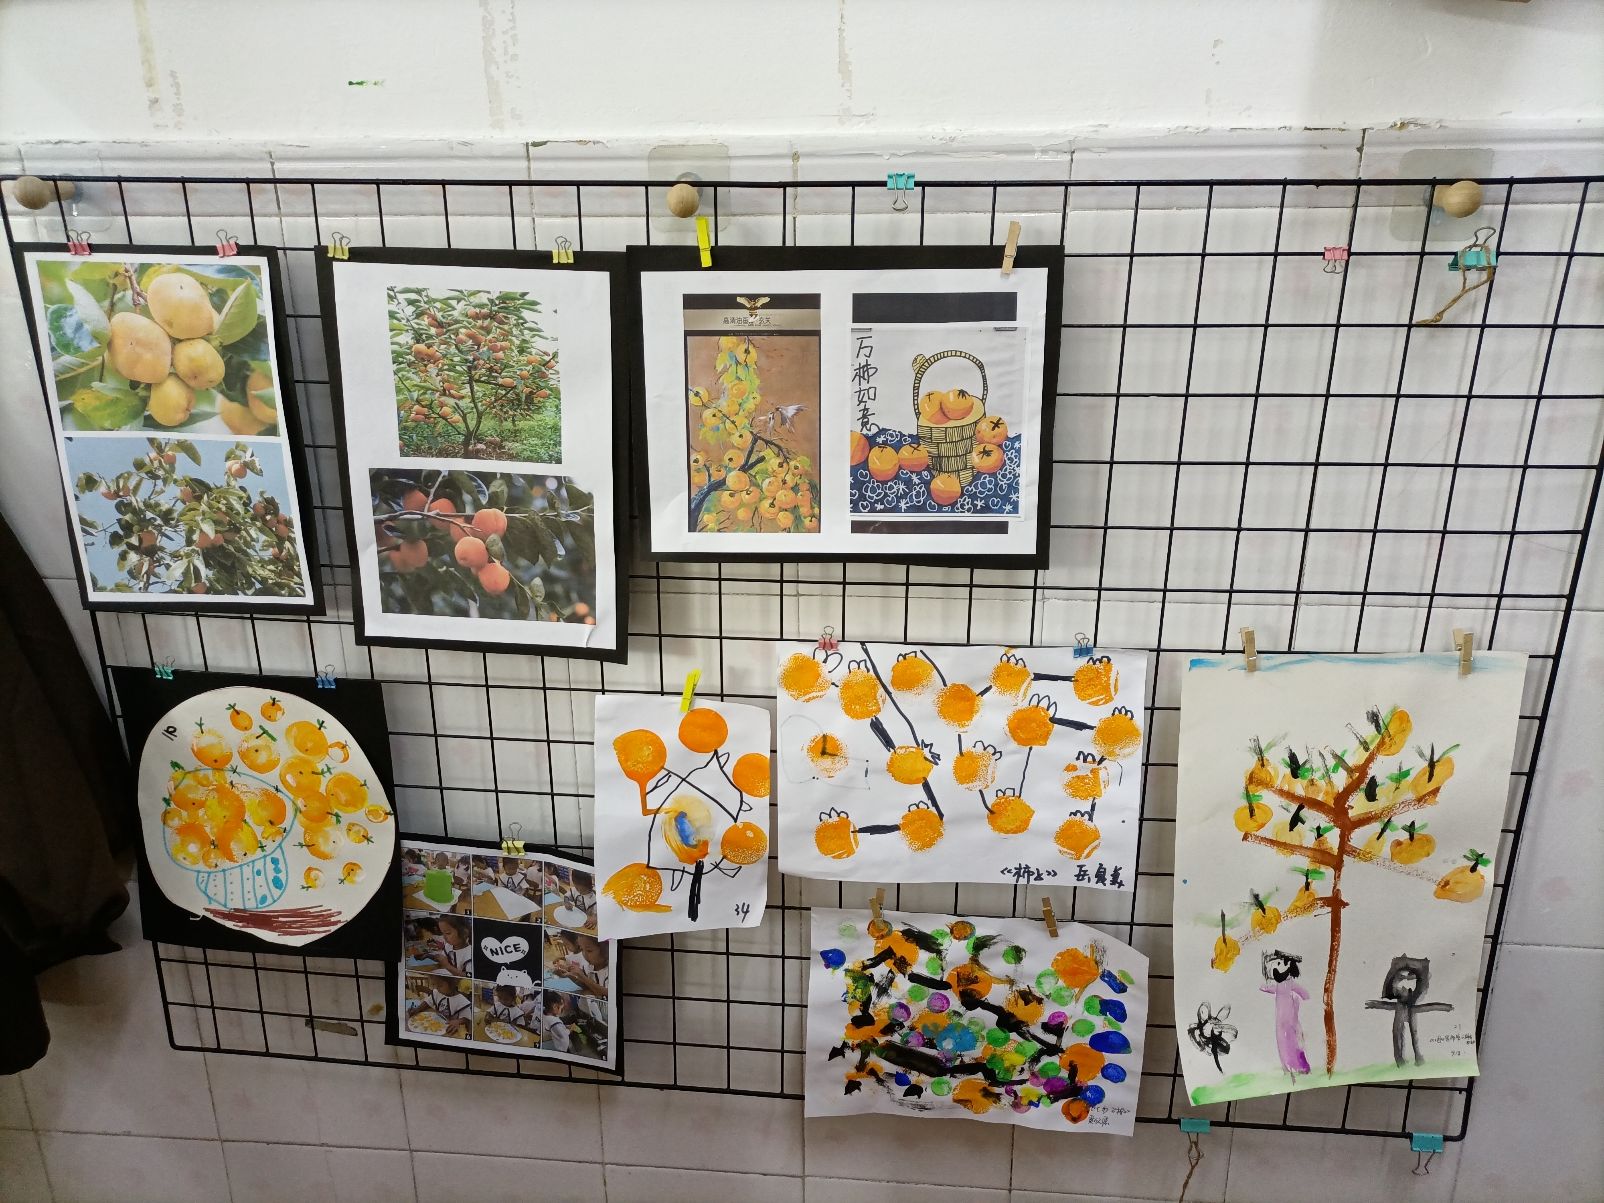
3、家园配合。将丽丽在幼儿园的表现与家长取得沟通，肯定其出色的一面，同时鼓励家长也观察孩子在家表达与创造上的一些情况，对于技术层面已经满足的情况下，进而对创造性要有更深层次的追求。

